3. ИСТОЧНИК ТОКА И ТОКОВОЕ ЗЕРКАЛО
http://zpostbox.ru/az2.htm#46
В современной схемотехнике, особенно в интегральном исполнении, в качестве нагрузок широко используют источники тока или, как их ещё называют, генераторы стабильного тока (ГСТ). Для получения активных источников тока в качестве динамической нагрузки чаще всего используют отражатели тока (ОТ) -токовое зеркало.
Простейший генератор тока представлен на рис.46. Ток нагрузки равен:
I_{н}-(U_{ст}-U_{бэ})/R2
Выходное сопротивление такого источника равно выходному со противлению каскада с общим эмиттером. Недостаток такого источника - в относительно низком выходном сопротивлении и наличии эффекта модуляции h_{2lэ} под действием U_{к} из-за изменения нагрузки.
Усовершенствованные в этом отношении генераторы тока показаны на рис.47 и 48. В первом случае - за счёт применения каскада, во-втором - усовершенствованного составного транзистора (рис.4) ("Азбука...", ч.1).
Однако наиболее простые двуполярные генераторы тока можно получить с применением полевых транзисторов (рис.49 и 50).
Характерная особенность ГСТ (рис.51) - отсутствие стабилитрона как источника опорного напряжения. Выходной ток рассчитывают по формуле:
I_{н}=0.66/R2
При токах нагрузки свыше 3 мА в качестве VT2 следует применять составной транзистор. Основной недостаток такого ГСТ - низкая температурная стабильность.
Двуполярный ГСТ (рис.52) получен в результате встречного включения двух зеркальных ГСТ (рис.51).
Простейший отражатель тока (ОТ) показан на рис.53. Выходное сопротивление R_{вых}=r_{Кэ}, а выходной ток I_{н}=I_{on}*h_{21э}/(h_{21э}+2) при условии равенства параметров транзисторов. Введение в эмиттеры транзисторов резисторов 1...2кОм практически сводит на нет эффект Эрли (изменение коллекторного тока до - 25% в зависимости от изменения напряжения на коллекторе).
В результате замены резистора R2 в схеме (рис.51) на транзистор VT3 получим токовое зеркало Уилсона (рис.54). Опорный ток I_{оп}=const, т.к. I_{б2} вычитается, а I_{б1} вновь добавляется. Динамическое выходное сопротивление такого ОТ значительно выше: R_{вых}=I_{21э}*r_{кэ}, отклонения тока значительно меньше и имеют величину 1/h_{21э}². Меньше и критичность к разбросу параметров ЭРЭ.
На рис.55 показан каскадный отражатель тока. Динамическое внутреннее сопротивление такого ОТ больше нескольких МОм, эффект Эрли значительно ослаблен.
Прецизионный отражатель тока (рис.56) [5] имеет повышенную точность за счёт добавления базового тока транзистора VT3 (равного базовому току VT2) к выходному току транзистора VT4.
Отражатель тока на несколько нагрузок сразу показан на рис.57. Эта схема требует высокой идентичности транзисторов VT1, VT3, VT4...VTn. Недостаток такого ОТ - сравнительно малое выходное сопротивление источников тока.
Встречное включение двух отражателей тока (рис.53) [6,7] даёт двуполярный преобразователь напряжение-ток (ПНТ) (рис.58).

1. Простейший генератор тока.
Ток нагрузки равен: I_{н}-(U_{ст}-U_{бэ})/R2. Выходное сопротивление такого источника равно выходному сопротивлению каскада с общим эмиттером. Недостаток - относительно низкое выходное сопротивление и наличие эффекта модуляции h_{21э} под действием U_{к} из-за изменения нагрузки.
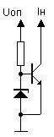
Рис. 46.

2. Усовершенствованные генераторы тока.
С каскодным включением.
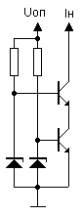
С усовершенствованным составным транзистором.
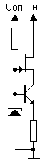
Рис. 47, 48.

3. Простые двуполюсные генераторы тока на ПТ.
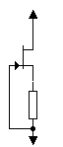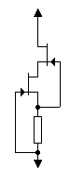
Рис. 49, 50.

4. ГСТ без стабилитрона.
Выходной ток равен: I_{н}=0.66/R2; При токах нагрузки более 3 мА в качестве VT2 нужно применять составной транзистор. Недостаток - низкая температурная стабильность.
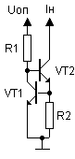
Рис. 51.

5. Двуполюсный ГСТ.
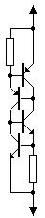
Рис. 52.

6. Простейший отражатель тока.
Выходное сопротивление Rвых=Rкэ, выходной ток I_{н}=I_{on}*h_{21э}/(h_{21э}+2) при условии равенства параметров транзисторов. Введение в эмиттеры транзисторов резисторов 1..2 к практически подавляет эффект Эрли (изменение коллекторного тока - 25% в зависимости от изменения напряжения на коллекторе).
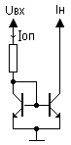
Рис. 53.

7. Токовое зеркало Уилсона.
Опорный ток I_{оп}=const , т.к. I_{б2} вычитается, а I_{б1} вновь добавляется. Динамическое выходное сопротивление такого отражателя тока значительно выше: R_{вых}=r_{Кэ}, отклонения тока значительно меньше и имеют величину 1/h_{21э}². Меньше и критичность к разбросу параметров радиоэлементов.
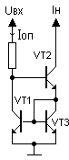
Рис. 54.

8. Каскодный отражатель тока.
Динамическое внутреннее сопротивление такого отражателя тока превышает несколько МОм, эффект Эрли значительно ослаблен.
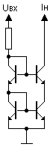
Рис. 55.

9. Прецизионный отражатель тока.
Имеет повышенную точность за счёт добавления базового тока транзистора VT3 (равного базовому току VT2) к выходному току транзистора VT4.
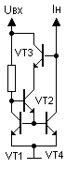
Рис. 56.

10. Отражатель тока на несколько нагрузок.
Эта схема требует высокой идентичности VT1, VT3, VT4...VTn. Недостаток - такого отражателя тока - сравнительно малое выходное сопротивление источников тока.
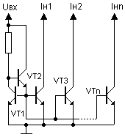
Рис. 57.

11. Преобразователь напряжение - ток.
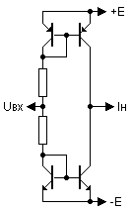
Рис. 58.

Генератор тока

http://works-electric.ru/generator_toka.html
Генератор тока - это устройство, обеспечивающее нужный ток (по возможности точно задаваемый и стабилизированный) в нагрузке с переменным сопротивлением. Среди областей его применения можно отметить перезаряд батареи, введение тока с медицинскими целями или электролиз химического раствора. В промышленности генераторы тока находят широкое применение для передачи информации, получаемой при измерении различных физических величин.
Есть несколько способов построения генератора тока, в том числе с применением специализированных схем. В простых схемах, представленных ниже, используются стандартные компоненты (транзистор или операционный усилитель), но качество их работы заслуживает высокой оценки.
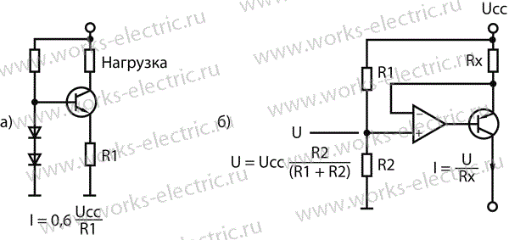Генератор тока на транзисторе (а) и на операционном усилителе (б).
При проектировании генератора тока сначала следует определить верхний предел изменения сопротивления нагрузки, от которого зависит требуемое напряжение источника питания. Например, чтобы получить ток 10 мА через резистор 100 Ом, необходимо напряжение не менее 1 В. Если сопротивление увеличивается до 1000 Ом, потребуется уже 10 В и т.д. Генератор, работающий при напряжении питания 24 В, сможет обеспечить ток 10 мА при коротком замыкании на выходе или при подключении резистора с максимальным сопротивлением 2,4 кОм.

Источники тока на ОУ
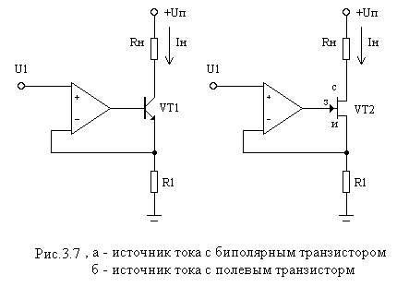
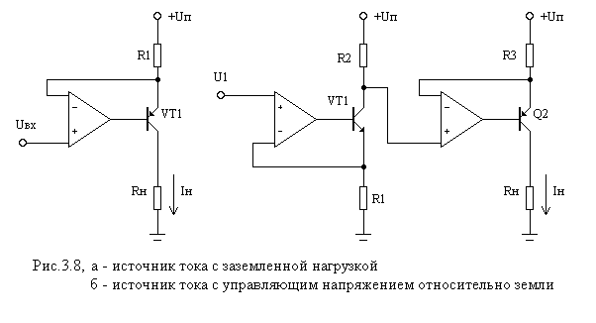
http://pochit.ru/informatika/34132/index.html?page=4
Источники тока, построенные на транзисторах имеют тот недостаток, что выходной ток зависит от напряжения U_{бэ} или U_{зи} для полевого транзистора. Для исключения этого недостатка достаточно токозадающие транзисторы включить в обратную связь операционного усилителя. На рис.3.7 показаны схемы источников тока с биполярным и полевым транзисторами. Выходное напряжение ОУ устанавливается таким, что напряжение на резисторе R1 равно U1. Это выполняется при положительном напряженииU1. При этом ток через резистор R1 будет равен U1/R1. Пренебрегая током ОУ, выходной ток для схемы с биполярным транзистором будет равен
I_{н} = I_{к} = I_{э}[В/(В+1)] = U₁/R₁ U[В/(В+1)] ₁/R₁[1 – (1/В)],
где В – коэффициент усиления транзистора по току. Коэффициент усиления по току транзистора В зависит от напряжения U_{кэ} и, следовательно ток I_{н} изменяется в зависимости от напряжения на нагрузке. Из-за этого эффекта выходное rсопротивление источника тока ограничено величиной _{кэ}, если даже ОУ считать идеальным.
Влияние конечного усиления по току транзистора можно уменьшить, если биполярный транзистор включить по схеме составного транзистора. Практически же это влияние полностью можно устранить, применяя полевой транзистор, поскольку ток затвора в нем очень мал рис.3.7, б. Выходное сопротивление схемы с полевым транзистором ограничивается только конечным усилением операционного усилителя.
Особенность схем источников тока, показанных на рис.3.7, состоит в том, что нагрузка является "плавающей", т.е. она не заземлена. В схеме на рис.3.8, а показан источник с заземленной нагрузкой. Выходной ток управляется разностью напряжения источника питания и входного напряжения.
I_{н} = (U_{п} – U_{вх})/R₁.
Если требуется, чтобы нагрузка и источник имели общие земли, то можно дополнить стабилизатор дополнить вторым ОУ, как показано на рис.3.8, б. Первый источник с транзистором n-p-n – типа служит для преобразования входного управляющего напряжения (измеряемого относительно земли) во входное напряжение, измеряемое относительно U_{п} для источника тока с заземленной нагрузкой. Операционный усилитель в рассмотренном источнике тока должен работать при напряжениях на его входах близких к положительному питающему напряжению. Этот факт надо учитывать при выборе типа операционного усилителя. Можно использовать для питания ОУ отдельный источник, превышающий по величине U_{п}.
Для повышения выходного сопротивления источника тока вместо биполярного выходного транзистора можно включить полевой транзистор.

Компенсация ошибок повышает точность источника втекающего тока
25-01-2022
https://www.rlocman.ru/shem/schematics.html?di=648069

Comset Semiconductors 2N3020
Christian de Godzinsky
Точность источника втекающего тока можно повысить, по крайней мере, на два порядка, если добавить к нему два стандартных резистора с допусками 1%. В качестве бонуса также будут компенсированы ошибки, которые вносит базовый ток проходного транзистора с низким коэффициентом усиления по току. Чтобы сделать это, надо измерить базовый ток транзистора и добавить пропорционально масштабированную составляющую ошибки к опорному напряжению. При проектировании источника втекающего тока в качестве проходного транзистора можно использовать MOSFET из-за его почти бесконечного усиления по мощности и низкого тока затвора. Однако мощные MOSFET имеют большие входные и выходные емкости, которые уменьшают высокочастотный выходной импеданс источника тока.

В качестве альтернативы мощный биполярный транзистор с низким коэффициентом передачи тока имеет гораздо меньшую выходную емкость, чем MOSFET сопоставимой мощности. На Рисунке 1 показана конструкция источника втекающего тока на биполярном транзисторе, серьезным недостатком, которого, к сожалению, является систематическая ошибка, обусловленная протеканием базового тока транзистора Q1 через токоизмерительный резистор R1. Базовый ток изменяется с изменениями коллекторного тока и коэффициента передачи тока транзистора Q1, которые, в свою очередь, зависят от производственного разброса параметров транзистора, температуры перехода и напряжения коллектор-эмиттер.
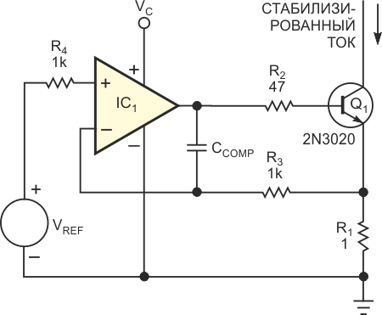
Рисунок 1. | Выходной ток этого типичного быстродействующего источника  втекающего тока на основе биполярного транзистора содержит  ошибку, вызванную током базы. Его нормальный выходной ток  IOUT = (VREF/R1) – IB.
Для увеличения коэффициента усиления по току и уменьшения ошибки на выходе можно использовать транзисторы Дарлингтона, но очень немногие из них обладают хорошими высокочастотными параметрами. Мощные супербета транзисторы встречаются редко, они существенно дороже и обычно имеют более низкие частоты единичного усиления. Одним словом, несмотря на то, что биполярный транзистор имеет более высокий выходной импеданс на высоких частотах, погрешность, связанная с его базовым током, делает биполярный транзистор плохим выбором для высокоточного источника втекающего тока. Ошибки, вносимые током базы, могли бы быть компенсированы путем измерения коллекторного тока выходного транзистора и введением поправочного коэффициента, но такой подход усложняет схему и снижает выходное сопротивление источника.
Лучший подход реализован в схеме, показанной на Рисунке 2, в которую для измерения базового тока транзистора Q1 по падению напряжения на резисторе R2 добавлены дифференциальный усилитель IC2 и резисторы R6 - R9. Резисторы R4 и R5 масштабируют и суммируют напряжение ошибки и опорное напряжение, подаваемые на дифференциальный усилитель IC1. Поскольку инвертирующий вход IC1 подключен к верхнему выводу токоизмерительного резистора R1, а не к земле, опорное напряжение VREF определяет напряжение ошибки, подаваемое на Q1, сохраняя масштабирование выходного сигнала и позволяя вычислять выходной ток как VREF/R1. В результате величина стабилизированного напряжения на резисторе R1 определяется суммой требуемого выходного тока и тока базы транзистора. Благодаря тому, что транзистор по своей природе «вычитает» собственный базовый ток, его коллекторный ток и, следовательно, выходной ток не имеют ошибки, создаваемой базовым током.
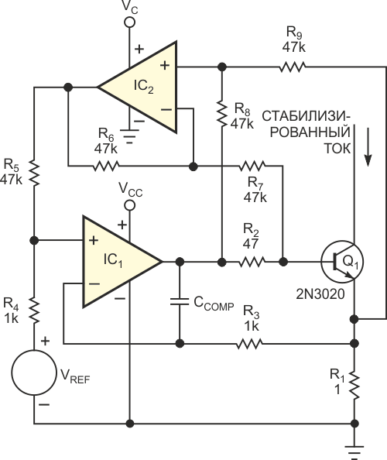
Рисунок 2 | Добавление компенсации ошибки, вносимой базовым током, улучшает  характеристики схемы. При использовании хорошо согласованных  резисторов формула для выходного тока упрощается до IOUT = (VREF/R1).
Используя комбинацию из двух усилителей IC1 и IC2, можно упростить схему и сохранить функцию компенсации ошибки, но того же результата можно добиться, просто добавив к схеме на Рисунке 1 два резистора. Окончательная схема показана на Рисунке 3. Чтобы понять принцип ее работы, будем считать схему регулятором напряжения, поддерживающим напряжение, равное VREF, на резисторе R1. Обратите внимание, что если закоротить базовый резистор R2, любая синфазная ошибка, вносимая резисторами R5 и R6, будет компенсирована и, таким образом, не будет влиять на напряжение базы транзистора Q1. Если подать падение напряжения обратно на вход IC1 через резисторы R5 и R4, то напряжение, падающее на резисторе R2 и соответствующее величине базового тока Q1, увеличит стабилизируемое на R1 напряжение в соотношении R5/R4. Если отношение R5/R4 сделать равным отношению R2/R1, напряжение на резисторе R1 будет включать составляющую ошибки, которая эффективно компенсирует базовый ток. Если R3 = R4 и R5 = R6, выходной ток IOUT будет описываться следующей формулой:
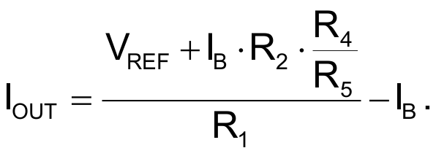
Поскольку ток базы IB входит в выражение дважды с противоположными знаками и взаимно сокращается, формула упрощается:
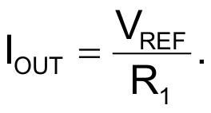
Для оптимизации характеристик схемы используйте следующие соотношения сопротивлений резисторов:
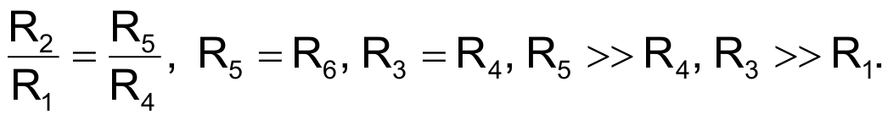
Использование в схеме на Рисунке 3 стандартных резисторов с допуском 1% уменьшает ошибку, вносимую током базы транзистора Q1, примерно до одной сотой от ее некомпенсированного уровня. Без компенсации низкий коэффициент передачи тока мощного транзистора Q1 с типичным значением 25 внес бы ошибку полной шкалы тока в 4%. Схема уменьшает ошибку до 0.04% и увеличивает коэффициент передачи тока транзистора Q1 до эффективного значения 2500. Идеальное согласование позволило бы снизить ошибку базового тока до практически неизмеримой величины. Обратите внимание, что диапазон входных синфазных напряжений микросхемы IC1 должен включать напряжение отрицательной шины питания. Равенство сопротивлений резисторов на обоих входах IC1 уравновешивает входные токи смещения операционного усилителя. Минимальное значение напряжения питания зависит от допустимой нагрузки по току усилителя IC1 и от суммы наихудших падений напряжения на переходе база-эмиттер Q1, а также на резисторах R1 и R2. Максимальный выходной ток схемы зависит от минимального коэффициента передачи тока транзистора Q1 для случая его наиболее пессимистической оценки, умноженного на минимальный выходной ток IC1, опять же, для наихудшего случая.
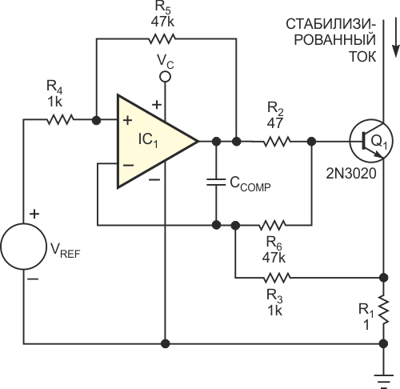
Рисунок 3. | Можно еще больше упростить конструкцию источника втекающего тока,  добавив к схеме Рисунок 1 лишь два резистора R5 и R6. Формула выходного  тока остается такой же, как для схемы Рисунок 2: IOUT = (VREF/R1).
Для обеспечения стабильной работы в качестве IC1 следует использовать операционный усилитель, устойчивый при единичном усилении. Когда схема работает в пределах номинального диапазона токов, операционный усилитель, время отклика которого значительно больше, чем у транзистора Q1, обычно не нуждается в установке компенсирующего конденсатора CCOMP. Однако небольшой конденсатор емкостью в несколько десятков пикофарад гарантирует устойчивость при любых условиях – например, когда выходной ток схемы и напряжение обратной связи на резисторе R1 приближаются к нулю.
Схема на Рисунке 3 будет работать так же хорошо, если в качестве Q1 использовать транзистор Дарлингтона, поскольку его более высокое усиление по току дополнительно улучшает работу схемы. При использовании двух дискретных биполярных транзисторов можно улучшить время выключения составного транзистора Дарлингтона, подключив резистор RSPEEDUP между базой и эмиттером выходного транзистора, чтобы удалить его избыточный базовый заряд (Рисунок 4).
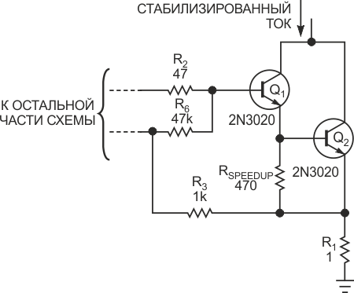
Рисунок 4. | Добавление резистора RSPEEDUP улучшает характеристики  двухтранзисторного выходного каскада Дарлингтона.
Источник опорного напряжения может быть как фиксированным, так регулируемым, но для минимизации ошибки выходное сопротивление опорного источника должно быть достаточно низким, чтобы принимать ток обратной связи от резистора R4.
Можно также пропорционально увеличить номиналы резисторов R3 - R6, чтобы снизить величину тока, потребляемого опорным источником. Удивительно, чего можно добиться, добавив всего два резистора в и без того простую схему.

Материалы по теме
- Datasheet Comset 2N3020

Недорогой прецизионный регулируемый источник опорного тока и его применение

https://www.rlocman.ru/shem/schematics.html?di=661425
19-10-2023

Microchip LM4040
Stephen Woodward
Недорогие монолитные прецизионные регулируемые источники напряжения доступны во многих семействах от разных производителей, но это не относится к регулируемым прецизионным источникам тока. Это прискорбно, поскольку в большинстве высокоточных аналоговых приложений можно использовать оба опорных источника, и токовый часто оказывается более подходящим вариантом.

Представленная здесь идея источника опорного тока, как вытекающего, так и втекающего, основана на простой конструкции, обеспечивающей универсальность и хорошие характеристики при бюджетной цене. В конце статьи будет приведен пример приложения, в котором действительно необходим хороший источник тока. Вот как это работает.
На Рисунке 1 показана конфигурация источника втекающего тока.
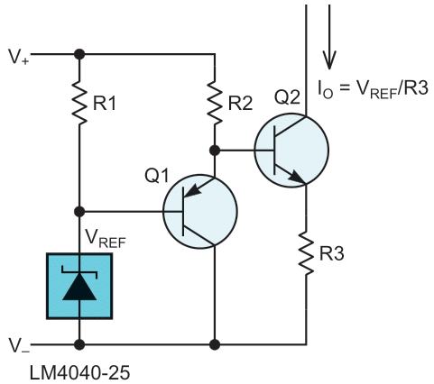
Рисунок 1. | Регулируемый источник втекающего тока  с хорошими значениями точности и других  желаемых характеристик.
Начнем с того, что опорное напряжение 2.5 В вырабатывается недорогой микросхемой шунтового стабилизатора. В качестве примера приведен давно используемый и широко доступный (и дешевый) стабилизатор LM4040, но с таким же успехом можно использовать и другие аналогичные по характеристикам устройства, как и другие варианты (например, более высокие или более низкие напряжения VREF). Сопротивление резистора R1 выбирается в соответствии с оптимальным током смещения источника опорного напряжения (IREF), указанным производителем.
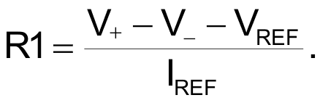
Для LM4040 это примерно 1 мА. Затем транзистор Q1 буферизует и смещает по уровню напряжение VREF перед подачей его на базу транзистора Q2, а также осуществляет температурную компенсацию VREF. Такая температурная компенсация работает лучше всего, если коллекторные токи Q1 и Q2 сделаны равными, для чего нужно, чтобы
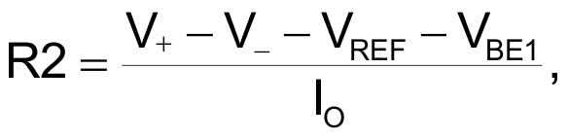
где VBE1 – напряжение база-эмиттер транзистора Q1. Одинаковые, но противоположные по знаку температурные коэффициенты двух транзисторов, равные примерно 2 мВ/°C, взаимно компенсируют друг друга, в результате чего выходной ток не зависит от температуры и составляет
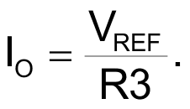
Соответствие напряжений хорошее, поскольку насыщение транзистора Q2 и потеря регулирования происходят только в том случае, если VOUT падает до уровня в пределах пары сотен милливольт от V– + VREF. Транзисторы Q1 и Q2 следует выбирать с учетом комплементарной симметрии и допустимых режимов (например, максимального напряжения коллектор-эмиттер), подходящих для предполагаемого приложения. Обычно хорошим выбором являются транзисторы 2N3904 и 2N3906.
На Рисунке 2 показана конфигурация источника вытекающего тока. Его расчетные формулы аналогичны формулам для источника втекающего тока.
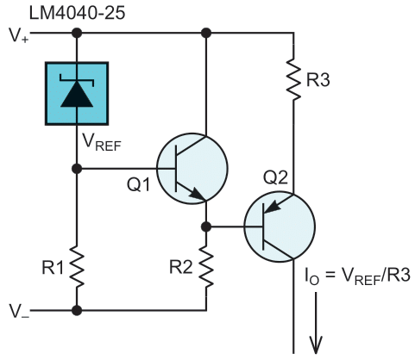
Рисунок 2. | Регулируемый источник вытекающего тока  с характеристиками, аналогичными схеме  на Рисунке 1.
На Рисунке 3 показана схема приложения, в котором использование опорного источника на Рисунке 2 особенно оправданно. Она заимствована из более ранней идеи Ральфа Омбергера (Ralf Ohmberger) [1].
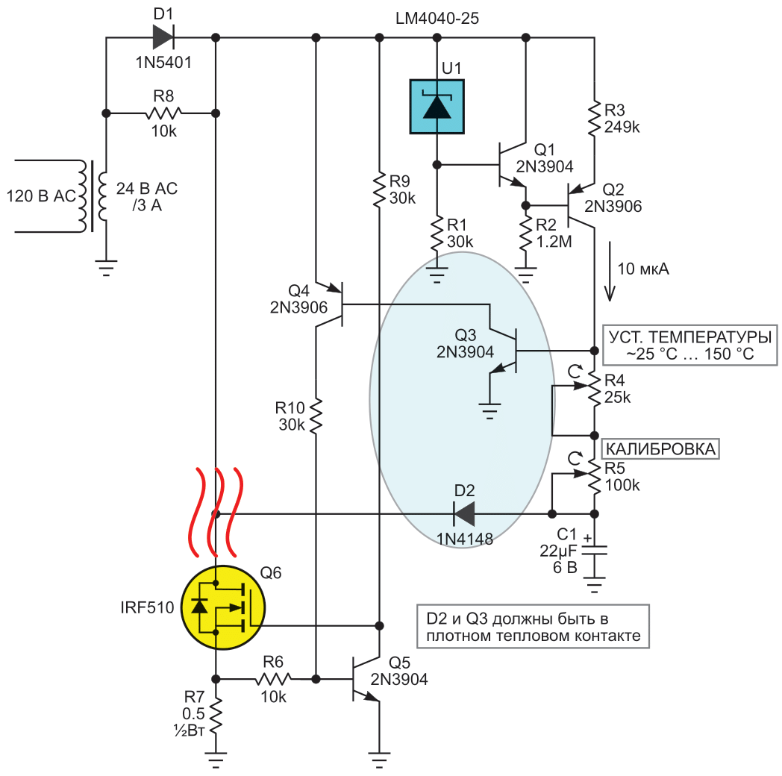
Рисунок 3. | В термостате на MOSFET, выполняющем одновременно функции датчика температуры и нагревателя,  для задания требуемого значения температуры используется прецизионный источник тока.
MOSFET Q6 используется в качестве комбинированного датчика температуры и нагревателя; первую функцию обеспечивает паразитный диод полевого транзистора Q6, ток которого протекает через резистор R8 во время отрицательного полупериода переменного напряжения. Вторая функция основана на нормальной прямой проводимости полевого транзистора, ток которого протекает через диод D1 во время положительного полупериода переменного напряжения.
Схема термостата замыкает цепь обратной связи таким образом, что напряжение паразитного диода, снимаемое через диод D2 во время отрицательного полупериода, сравнивается с уставкой температуры, заданной потенциометром R4, и разность используется для управления нагревом транзистора сигналом, проходящим через Q3, Q4 и Q5. Максимальная мощность нагрева, которую может обеспечить транзистор Q6, составляет ½(24 В AC × 1.5 А) = 18 Вт; эта мощность используется для нагрева Q6 с КПД порядка 93%.
Хотя паразитный диод MOSFET, о котором шла речь в упомянутой статье, имел температурный коэффициент всего –0.807 мВ/°C, в техническом описании MOSFET IRF510 (см. Рисунок 7 в спецификации) указан больший (и более типичный для диода) температурный коэффициент –2 мВ/°C. Поскольку напряжение с информацией о температуре снимается с помощью диода D2 и сохраняется на запоминающем конденсаторе C1 во время отрицательного полупериода переменного напряжения, но не оказывает влияния до наступления интервала нагрева во время последующего положительного полупериода, это напряжение необходимо удерживать, и скорость его спада не должна быть больше, чем
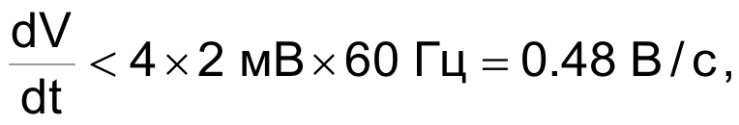
если необходимо достичь стабильности термостата порядка одного градуса Цельсия.
Скорость спада напряжения на конденсаторе C1 определяется током 10 мкА, вытекающим из транзистора Q2, поэтому при C1 = 22 мкФ
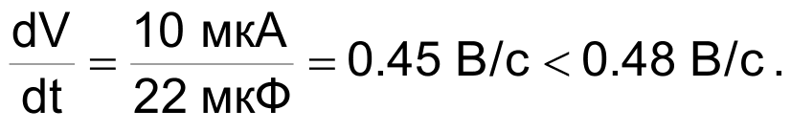
Так что это работает.
Если температурный дрейф диода D2, составляющий 2 мВ/°C, оставить некомпенсированным, дрейф температуры окружающей среды будет один к одному проявляться в температуре перехода транзистора Q6. Это противоречило бы основному определению термостата: контролируемая температура должна быть (хотя бы в основном) независимой от температуры окружающей среды. К счастью, транзистор Q3 имеет такой же, но противоположный по знаку температурный коэффициент 2 мВ/°C, который при каскадном включении с D2 хорошо компенсирует суммарный дрейф.
Однако эта схема работает только потому, что в качестве опорного значения для задания температуры используется ток, а не напряжение. Это важно, так как если бы вместо тока использовалось опорное напряжение, регулировка уставки температуры привела бы к переменному уменьшению температурного коэффициента транзистора Q3, что нарушило бы точную компенсацию температурным коэффициентом диода D2. Очень большое (много мегаом) сопротивление источника тока Q2 позволяет избежать этого эффекта, и это одна из причин, по которой источник тока является лучшим выбором для этого приложения.
Основой для задания уставки температуры в схеме на Рисунке 3 служит разность напряжений, создаваемая между конденсатором C1 и базой транзистора Q3 за счет падения напряжения на резисторах R4 + R5 от тока 10 мкА, вытекающего из опорного источника U1, Q1, Q2. Это работает хорошо, если напряжение, получаемое через диод D2 и сохраняющееся на конденсаторе C1, – которое в конечном итоге является функцией температуры перехода Q6, – будет точным представлением температуры тепловой нагрузки, подключенной к Q6, что зависит от плотности теплового контакта нагрузки и транзистора Q6. Точность также зависит от правильной калибровки R4 настройкой R5. Вот рекомендуемый метод.

Процедура калибровки термостата:
- Отключите питание термостата.
- Поместите транзистор Q6 в среду со стабильной температурой (например, порядка 25 °C) и дайте его температуре уравновеситься.
- Выверните R4 и R5 полностью против часовой стрелки.
- Подайте питание на термостат.
- Медленно вращая потенциометр R5 по часовой стрелке, контролируйте напряжение на выводе истока Q6 (точка соединения резисторов R6 и R7).
- При появлении сигнала на истоке Q6 немедленно остановитесь.
Теперь калибровка завершена.
С этого момента потенциометр R4 будет откалиброван для установки температуры в диапазоне примерно от 25 °C (полностью вывернут против часовой стрелки) до 150 °C (полностью вывернут по часовой стрелке). Обратите внимание, что в качестве аварийной защиты на случай, если какое-либо одно или все подключения к R4 или R5 (или к обоим) выйдут из строя и потеряют контакт, термостат либо продолжит работать нормально, либо немедленно и безопасно отключится и прекратит все поступление тепла от Q6. Это еще одно бесплатное преимущество использования опорного тока, а не напряжения.
Еще одной заслуживающей внимания особенностью схемы являются повышенные требования к трансформатору 24 В. Хотя пиковый ток, потребляемый транзистором Q6, не превышает 1.5 А, трансформатор рассчитан на вдвое больший ток 3 A. Двукратное увеличение мощности целесообразно из-за того, что время открытого состояния транзистора Q6 ограничено положительным полупериодом переменного напряжения. Для такого режима характерно появление большой постоянной составляющей тока во вторичной обмотке трансформатора. Это может привести к насыщению и перегреву сердечника.

Ссылка
- Ralf Ohmberger. Measure junction temperature using the MOSFET body diode

Материалы по теме
- Datasheet Microchip LM4040
- Datasheet Vishay IRF510

